2016年夏季 东京大学中国学生短期研修奖学金项目
东京/京都/大阪/奈良 研修访问
项目团组A：2016.7.17—7.25（9天）
项目团组B：2016.7.17—7.29（13天）

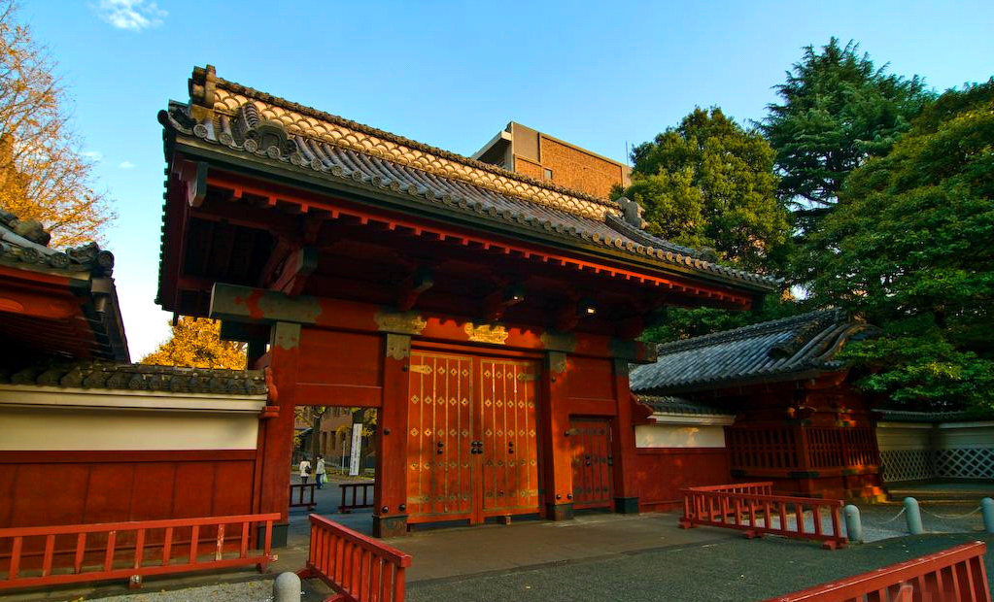

名校背景
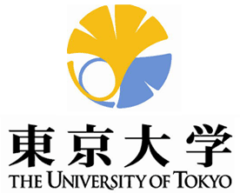东京大学诞生于1877年，为日本第一所国立大学，亚洲最早的西制大学之一。被誉为日本最高学术殿堂及世界级著名研究型国立综合大学，在日本国内综合实力稳居日本国内第一位，与排名第二位的京都大学共同构成日本科教金字塔的最尖端。其名列世界大学排名中心（CWUR）世界TOP20顶级大学排名第十三（亚洲第一）。

东京大学所有学科门类均无明显短板，在理学、医学、文学、工学、政治学等领域拥有世界级的学术影响力，在土木、建筑学领域更是居于最尖端队列。作为帝国之首的东京大学培养了日本的1名菲尔兹奖得主、6名沃尔夫奖得主、8名诺贝尔奖得主、16位日本首相、21位（帝国）国会议长。

该项目得到了东京大学相关团体主办方的资助为优秀中国学生提供20000、50000日元/人奖学金，在日本现地发放。

项目宗旨
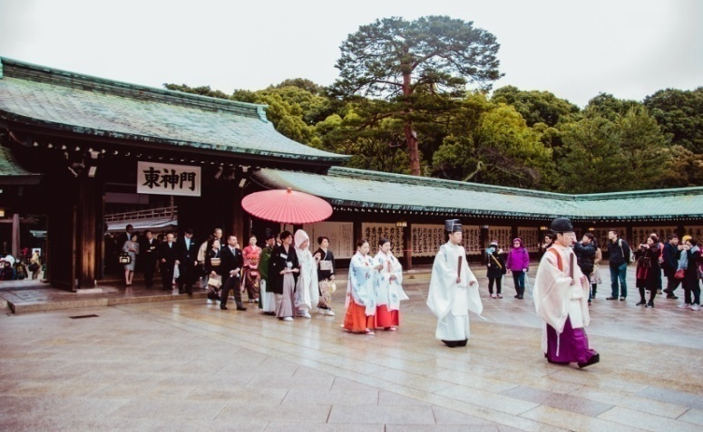为培养具有国际视野、通晓国际规则、能够参与国际事务与国际竞争的国际人才，并推动国际化教学进程，拓宽中日大学互教互学道路，以培养学生在学阶段的国际视野及多元化的文化理念与思维方式、丰富人生阅历为目标；同时为了进一步支持日本超级国际化大学计划（东京大学为其A类指定校），东京大学相关团体拟定2016年夏季，邀请中国大学生赴日进行为期9天或13天的东大学习交流及日本知名企业丰田、朝日啤酒等名企考察项目。
研修内容

教育方向
讲座与研讨：参加项目的学生将有机会参加东京大学教授
针对日本大学教育、留学生问题，带来精彩的讲座。学生将
与教授展开讨论，扩展学生国际化的视野及思考方式。授课
语言使用日文（配有中文翻译）。
特邀交流论坛：邀请到东京大学专门讲师及优秀留学生代
表，学生将针对留学生心理、生活、社交等问题与他们进行
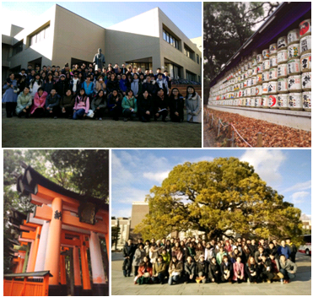面对面交流，了解在日本深造的可能性。
辅助课程：实地拜访数字好莱坞大学、京都大学（东大以培养治国人才为主，京大则以培养科学家见长），深入了解日本动漫专业特色大学及注重科研方向被誉为“科学家的摇篮”的京都大学不同教育特色。

文化方向
讲座安排：参加项目的学生将有机会参加东京大学教授针对日本自然科研与人文研究方面，带来一场别开生面的讲座活动，详细讲解一个你不知道的日本并且切身体验日本的传统文化，和同伴一起互帮互助，学习团队合作精神。课后，学生将对日本文化有更深入的了解。
文化体验：温泉体验、和服茶道体验
企业实践：寿司制作、京友禅手工作坊扎染制作

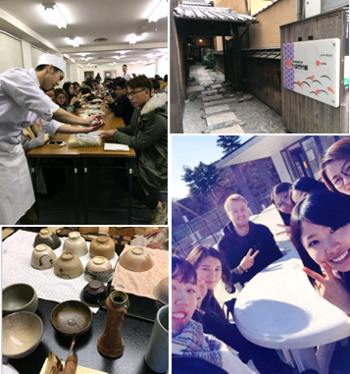经济、科技方向
精英课程：通过大学教授对日本经济与现代科技的讲解，学生们会对日本主导科技产业及日本现代消费经济有初步认识。很好地拓展了学生的科技视野与国际思维。
名企参访：赴日本当地数家百年知名企业：丰田产业技术纪念馆考察、西阵织会馆，深入了解日本企业严谨细致的工作作风及非常完善的企业管理制度和对改善环境提倡环保节能的强烈意识。
实地考察：迪士尼/富士急、台场、银座

社会方向
课程安排：除了参加大学教授的专业课程之外，我们还希望通过这个项目让学生对日本社会形态、日常生活、生态环境问题有更深入的了解，全身心地接触日本社会，学习日本人日常生活中值得借鉴的行为。
实地考察：包括体现关东人土风情的皇居、浅草寺、忍野八海及关西地区悠久历史的伏见稻荷大社、心斋桥、奈良公园、清水寺等。
课程结束后由东京大学相关团体主办部门颁发结业证书！

时间安排及费用说明
项目时间 | 项目团组A | 项目团组B
项目时间 | 2016年7月17日—2016年7月25日（9天） | 2016年7月17日—2016年7月29日（13天）
项目费用 | ￥11,800元(2万日元奖学金) | ￥16,800元(5万日元奖学金)
费用说明 | 【参加该项目可获得由日本东京大学相关团体主办部门颁发的奖学金】  【包含】东京大学课程费、邀请函制作费、境外保险费、住宿费、机场接送费、境外巴士费用、欢迎及欢送会餐费、文化体验活动时的门票及相关费用。  【不包含】往返日本的国际机票、个人护照及日本签证办理费、在日期间的餐费、自由活动时的交通费等个人费用。
备 注 | 本项目可统一预定国际往返机票，机票价格大概含税4500元左右(最终以实际出票价格为准)
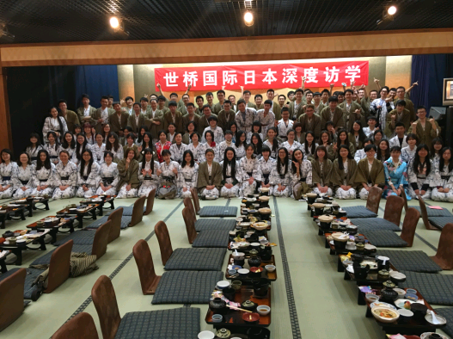申请截止时间 2015年5月31日

申请条件
有一定外语水平，有日语基础者优先
全日制在校学生，不限专业
对日本文化感兴趣，想切身体验日本短期留学
能够且必须提供本人的真实资料
如有拒签记录等特殊情况需如实告知

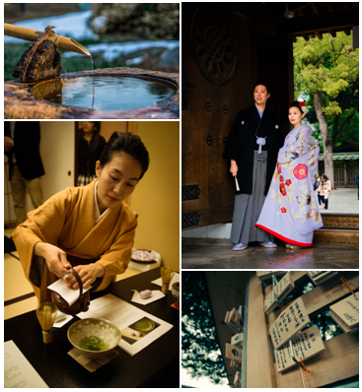申请方式（本项目由东京大学相关团体发起，北京世桥国际文化交流中心负责具体实施，面向中国高校学生进行招募）
华中科技大学留学服务中心
文静老师 027-87557396/ yujing@hust.edu.cn
华中科技大学友谊公寓附楼

申请流程
按上述报名方式中的任何一项提交报名表、办理护照
1～2周缴纳项目参加费、签订项目协议、确认正式报名成功
指导准备签证所需材料、办理签证
行前指导至出发
行程须知
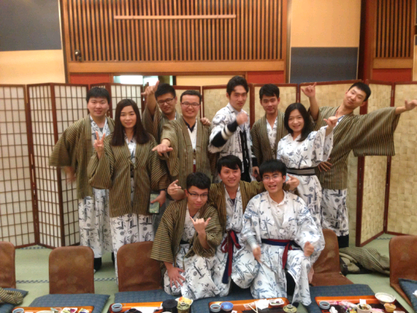住宿-本项目期间学生会穿插体验日本学生中心、温泉酒店等住宿。
餐饮-本项目包含欢迎会&欢送会餐费。外出参访及活动期间我
们会带领到餐厅集中的地段用餐，可自行选择餐厅用餐，费用
自理。
全程带队-本项目期间将有随行老师和承办方现地服务老师全
程带队。老师将在项目期间对参加者的学习、生活提供必要的指导。
日本境内交通-行程安排内的交通全部由承办方准备，自由活动期
间交通费用由学生自行安排负担。
WIFI-日本一般只有室内部分设施会提供公共WIFI，如需移动WIFI，
可由承办方统一预定，费用自理。

日本东京大学中国学生夏季短期研修奖学金项目 访问日程
日次 | 日期 | 地点 | 交通 | 住宿 | 上午 | 下午
1 | 2016年7/17  （日） | 北京  东京 | 巴士 | 东京 | 北京首都国际机场出发航站楼 乘坐国际航班 | 抵达东京国际机场  全员乘专用车前往东京办理入住  讲解注意事项
2 | 7/18  （一） | 东京 | 自理 | 东京 | 【东京大学】课程  主题课：【东京大学人文学科研究】 | 东京大学见学  【自由研修】
 |  |  |  |  | ★【学习内容】聆听东京大学教师讲解东京大学人文学科相关领域的知识，了解大学培养的人才在日本经济发展过程中所发挥的重要作用，下午同学们可事先按组调研，自行考察东京人土风情
3 | 7/19  （二） | 东京 | 自理 | 东京 | 文化体验课程  【和服】与【茶道】 |  | 东京大学见学  【自由研修】
 |  |  |  |  | ★【学习内容】和服依照四季的不同，从种类、材质、花纹乃至饰品小物有其搭配的规则，特别是修习茶道、花道、舞踊等日本传统技艺者，更是注重时服的传统。当日同学们就可以身穿日式和服并学习日本茶道的现场表演与品尝
4 | 7/20  （三） | 东京 | 自理 | 东京 | 【东京大学】课程  主题课：【东京大学自然科学前沿学术研究】 |  | 【自由研修】
 |  |  |  |  | ★【学习内容】了解东京大学诺贝尔学奖获得者的研究领域，针对某以特定领域做科普讲座，下午同学们可事先按组调研，自行考察东京人土风情
5 | 7/21  （四） | 东京 | 巴士 | 东京 | 【东京大学】课程  主题课：【如何成功申请日本理想大学】 |  | 城市走访  【银座】
 |  |  |  |  | ★【学习内容】由专业升学辅导机构的名牌讲师为同学们讲解日本大学的入学制度，考试内容，考试经验等， 下午考察象征日本自然、历史、现代的三大景点（富士山，京都，银座）之一的银座
6 | 7/22  （五） | 东京 | 巴士 | 东京 | 文化体验课程  【寿司制作】 |  | 名胜参访  【皇居】  【浅草寺】
 |  |  |  |  | ★【学习内容】参观文化古迹，感受日本江户遗风；亲手制作日本“国民料理”，深入体会日本传统饮食文化；体验日本文化中最有代表性、最具人气有特色的文化艺术活动
7 | 7/23  （六） | 东京 | 自理 | 东京 | 【迪斯尼乐园】或【富士急乐园】自由体验  ★【学习内容】前往到处充满科学和幻想的乐园重拾年少时的美好时光，绽开快乐笑脸/体验吉尼斯第一鬼屋
8 | 7/24  （日） | 东京  箱根 | 巴士 | 温泉 | 学校·人文考察  【数字好莱坞大学】  【台场海滨公园】 |  | 朝日啤酒参观见学  文化体验  【温泉】  【欢送晚宴、文艺汇演】
8 | 7/24  （日） | 东京  箱根 |  |  | ★【学习内容】通过课程体验学习日本先进的动漫、CG、游戏、影视方面知识与技术，了解动漫制作全过程；下午前往年轻人的时尚聚集地，晚间体验具有养颜、健身功效的日式温泉；全员参加欢送A团组晚宴，文艺汇演活动，精彩回顾总结、回忆与收获
9 | 7/25 （一） | 箱根  中部 | 巴士 | 中部 | 项目团组A 乘坐成田国际航班回国  项目团组B 继续文化体验  【忍野八海】【御殿场OUTLETS】 |  | 乘车前往【名古屋中部】
 |  |  |  |  | ★【学习内容】在远眺富士山的最佳地点，清晰感受富士山的高耸壮观；亲临日本国家指定自然景区，品尝“日本名水百选”之一的甘甜泉水；之后前往享有“白色之街”美誉、历史风味浓厚的古都—名古屋
10 | 7/26 （二） | 中部  名古屋 京都 | 巴士 | 京都 | 企业考察  【丰田产业技术纪念馆】 |  | 学校·名胜考察  【京都大学】  【清水寺】
 |  |  |  |  | ★【学习内容】拜访位于名古屋市的丰田产业技术纪念馆，一览丰田的新能源技术和安全技术，学习和了解著名制造企业研究与创造的精神。前往旧帝国大学之一、科研态度令人致敬的京都大学，体验日本独特的校园文化。随后走进日本最有名的寺院之一。属于日本最古老的佛教宗派法相宗。1994年，被列入世界文化遗产之中。街道两旁都是自营店铺各种美食日式摆件琳琅满目，运气好的话还可以偶遇艺伎哦~
11 | 7/27 （三） | 京都 | 巴士 | 京都 | 体验京友禅染布  【京友禅手工体验工房手绢制作】 |  | 文化体验  【西阵织会馆】  【伏见稻荷大社】
 |  |  |  |  | ★【学习内容】亲自体验日本传统印染技术，制作蓝染手绢；了解驰名世界的日本代表性工艺品、以华丽高贵而闻名的西阵织，在会馆当中观看西阵织的制织演出；之后前往京都地区香火最盛的古老神社之一的伏见稻荷大社，体验满满的神社的威严，沿途中还能品尝到各式的日式美食
12 | 7/28 （四） | 京都  奈良 大阪 | 巴士 | 大阪 | 人文考察  【奈良公园】  【道顿崛】【心斋桥】 |  | 【自由研修】  项目团组B 【欢送晚宴】
 |  |  |  |  | ★【学习内容】了解日本国家名胜，品味览赏大阪建筑风情、古奈良的历史遗迹及宗教文化、在奈良公园亲密接触随处可见可爱的梅花鹿；之后同学们可事先按组进行调研关西风土人情
13 | 7/29 （五） | 大阪 | 巴士 |  | 前往关西大阪机场乘坐国际航班回国—回到温馨的家
注：以上行程时间有可能会因为境外期间特殊情况予以临时变化调整，如（堵车、恶劣天气、突发事件等）
课程内容根据学校安排会略有不同，该课程涉及日本历史、文化、经济等各方面。
项目团组A：2016年7月17日 – 7月25日（9天）
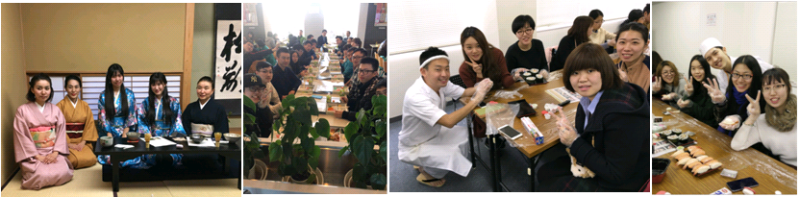 项目团组B：2016年7月17日 – 7月29日（13天）

